МИНИСТЕРСТВО ОБРАЗОВАНИЯ РЕСПУБЛИКИ БЕЛАРУСЬ  
Учреждение образования «БЕЛОРУССКИЙ ГОСУДАРСТВЕННЫЙ   
ТЕХНОЛОГИЧЕСКИЙ УНИВЕРСИТЕТ»

Факультет Информационных технологий

Кафедра Информационных систем и технологий

Специальность 6-05-0611-01 «Информационные системы и технологии»

**ПОЯСНИТЕЛЬНАЯ ЗАПИСКА КУРСОВОГО ПРОЕКТА**

по дисциплине «Компьютерные языки разметки»

Тема: Web-сайт интернет-магазина видеоигр

**Исполнитель**

студент 1 курса 3 группы ______________ Берёзка В.С

подпись, дата

**Руководитель**

ассистент ______________ Харланович А.В

должность, учен. степень, ученое звание подпись, дата

Допущен к защите _________________________________ ______________

_________________________________ ______________

_________________________________ ______________

дата, подпись

Курсовой проект защищен с оценкой

Руководитель _______________ ___________ А.В. Харланович

подпись дата инициалы и фамилия

Минск, 2024

**Содержание**

Введение 5

1. Постановка задачи 6

1.1. Обзор аналогичных решений 6

1.2. Техническое задание 7

1.3. Выбор средств реализации программного продукта 8

1.4 Вывод 8

2. Проектирование страниц веб-сайта 9

2.1. Выбор способа вёрстки 9

2.2. Выбор стилевого оформления 9

2.3. Выбор шрифтового оформления 9

2.4. Разработка логотипа 9

2.5. Разработка пользовательских элементов 10

2.6. Разработка спецэффектов 12

2.7. Выводы 12

3. Реализация структуры веб-сайта 13

3.1. Структура HTML-документа 13

3.2. Добавление таблиц стилей SCSS и CSS 15

3.3. Использование стандартов XML (SVG) 17

3.4 Управление элементами DOM 18

3.5. Выводы 19

4. Тестирование веб-сайта 20

4.1. Адаптивный дизайн 20

4.3. Кроссбраузерность веб-сайта 21

4.4. Руководство пользователя 22

4.5 Вывод 22

Заключение 23

Список использованных источников 24

ПРИЛОЖЕНИЕ А Прототипы веб-страниц 25

ПРИЛОЖЕНИЕ Б Макеты страниц 29

ПРИЛОЖЕНИЕ В Листинг HTML 31

ПРИЛОЖЕНИЕ Г Листинг CSS и SCSS 36

ПРИЛОЖЕНИЕ Д Листинг XML-файла 47

ПРИЛОЖЕНИЕ Е Листинг SVG 49

ПРИЛОЖЕНИЕ Ж Листинг JavaScript 50

Введение

В эпоху глобализации, Интернет стал неотъемлемой частью нашей жизни, предоставляя нам множество возможностей, включая маркетинг и бизнес. Одним из ключевых инструментов в этом контексте является создание веб-сайта, который служит важной платформой для представления информации о себе, своих товарах и услугах. В современном мире, успешный бизнес немыслим без профессионально разработанного веб-сайта, который становится визитной карточкой компании, работающей 24/7.

Цель моего курсового проекта - разработать веб-сайт для интернет-магазина видеоигр, используя HTML5 и Sass/CSS3.

Задачи моего курсового проекта включают:

* Анализ существующих языков разметки, инструментов и библиотек для создания веб-сайта;
* Разработка макета и прототипа сайта;
* Разработка структуры веб-сайта;
* Наполнение сайта информацией о видеоиграх;
* Тестирование веб-сайта;
* Разработка руководства пользователя.

Моя целевая аудитория - это геймеры всех возрастов, которые ищут новые игры для покупки, а также разработчики игр, которые хотят продвигать свои продукты. Мой веб-сайт будет предоставлять удобную платформу для обмена информацией и транзакций.

1. Постановка задачи

1.1. Обзор аналогичных решений

Перед тем как приступить к разработке и проектировке своего веб-сайта следует изучить уже готовые работы. Для того, чтобы допустить как можно меньше ошибок, нужно проанализировать решения других разработчиков, а также извлечь важные функции сайта, которые являются неотъемлемыми для пользователей, чтобы приложение было полезным.

Примером выбран сайт видеоигр «Торрент Игруха».

Сайт выполнен с актуальной на данный момент стилизацией. Элементы на данной странице расположены лаконично, позволяя клиенту рассмотреть все его главные составляющие. Сайт выполнен в одной цветовой гамме. Это даёт возможность пользователю обратить внимание непосредственно на различные видеоигры.

Данный сайт специализируется на представлении информации о взломанных видеоиграх. Будущий клиент может рассмотреть интересующие категории, узнать приблизительное время выхода взлома определенной игры, перейти по ссылкам в соцсети, где увидит большое количество отзывов.

Далее перейдём в раздел «топ 10 лучших онлайн игр». Это является важной составляющей сайта, так как в данном разделе можно посмотреть какие игры являются самыми актуальными на данный момент времени.

В данном разделе сайта мы можем просмотреть список игр, и перейдя на одну из них увидеть ее описание, требуемые характеристики, а также есть возможность скачать игру бесплатно. Это продемонстрировано на рисунке 1.1.

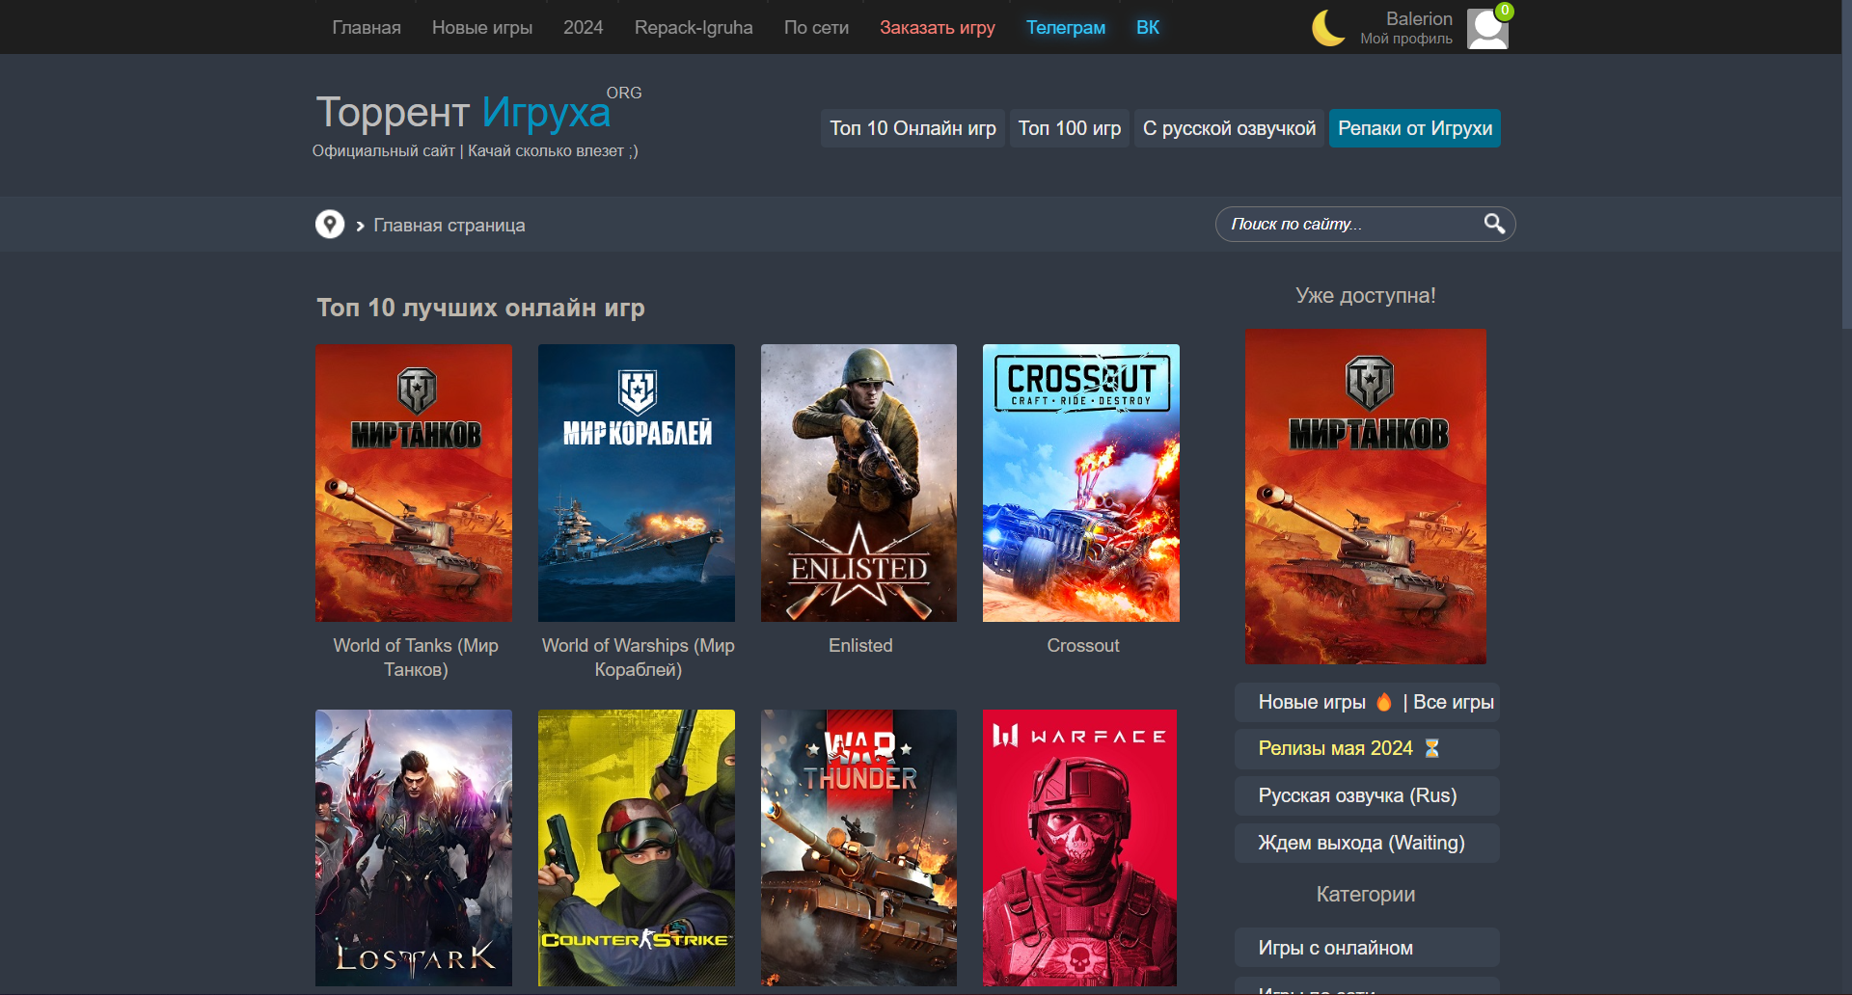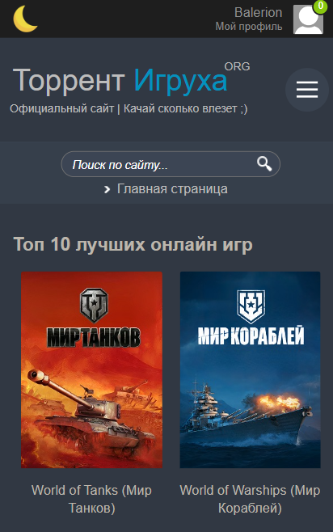

а б

а – десктопная версия, б – мобильная

Рисунок 1.1 – Окно «топ 10 лучших онлайн игр» сайта «https://itorrents-igruha.org»

1.2. Техническое задание

Поставлена задача реализовать полноценный многостраничный веб-сайт на тему «Интернет-магазин видеоигр». На сайте должна быть представлена информация об различных играх, такую как изображение видеоигры, краткое описание, а также возможность узнать подробнее об видеоигре и перейти к покупке.

Для привлечения потенциальных клиентов главная задача сделать удобный интерактивный сайт с информацией о видеоигре и актуальной информацией.

Основными задачами сайта являются:

* предоставление навигационного меню;
* предоставление блоков-ссылок;
* возможность выбора видеоигры по году и жанру;
* предоставление возможности обращения в техподдержку;

На главной странице панель навигации будет располагаться сверху. В панели навигации будут предоставляться ссылки на основную информацию (новинки, топ, 2023, 2022, о нас, action, adventure, strategy).

Веб-страница должна быть кроссбраузерной и адаптивной для мобильной версии (ширина до 390 px).

1.3. Выбор средств реализации программного продукта

Курсовая работа выполняется в редакторе кода Visual Studio Code.

При создании веб-страниц были использованы языки: HTML, CSS, JS, XML. Разметка страницы сделана с помощью HTML, стилизация и дизайн – с CSS, динамические элементы при помощи JS, определенная информация в подвале страницы выполняется с XML, SVG – для векторных изображений.

1.4 Вывод

В данном разделе были рассмотрены плюсы и минусы аналогичных решений на выбранную тему сайта для предотвращения ошибок в реализации веб-сайта. Были определены основные технические задания по созданию страницы. Также выбраны средства реализации программного продукта, а именно языки HTML, JS, XML, SVG.

2. Проектирование страниц веб-сайта

2.1. Выбор способа вёрстки

Для написания сайта было выбрано два способа вёрстки – Flex и Grid. Flex вёрстка позволяет создавать гибкие и кроссбраузерные страницы, поэтому этот способ вёрстки будет использован для создания страницы «Подробнее» игры сайта.

Адаптация под размеры экрана будет реализована при помощи медиа-запросов, где в зависимости от ширины экрана к странице будут применяться различные стили.

Grid - это пересекающийся набор горизонтальных и вертикальных линий, образующих колонки и строки. Данный способ будет применён для основной страницы сайта. Grid позволяет создавать страницы с гибкими размерами колонок, что делает сайт адаптивным.

Прототипы страниц представлены в приложении А.

2.2. Выбор стилевого оформления

Выбор стилевого оформления является одним из самых важных этапов в проектировании веб-страницы. Для реализации веб-сайта был выбран неоновый стиль с яркими цветами в деталях.

Основной фоновый цвет – #17031b.

Цвет текста – #FFFFFF.

Цвет текста (hover) – #480578.

Макеты страниц представлены в приложении Б.

2.3. Выбор шрифтового оформления

Основным шрифтом для веб-сайта был выбран 'Press Start 2P', который использовался для всех элементов на странице.

2.4. Разработка логотипа

Логотип — знак бренда. Он должен быть узнаваемым и отображать тематику компании.

На рисунке 2.1 представлен логотип в основных цветах: #480578, #FFFFFF и #17031b. Для того, чтобы логотип соответствовал тематике компании, был выбран яркий неоновый стиль.

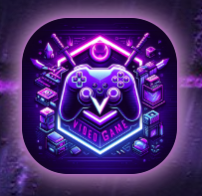

Рисунок 2.1 – Логотип сайта «Интернет-магазин видеоигр»

2.5. Разработка пользовательских элементов

На странице будут представлены такие пользовательские элементы, как шапка, подвал, форма и блоки с информацией. Шапка сайта представлена на рисунке 2.2. Навигационное меню на рисунке 2.3.

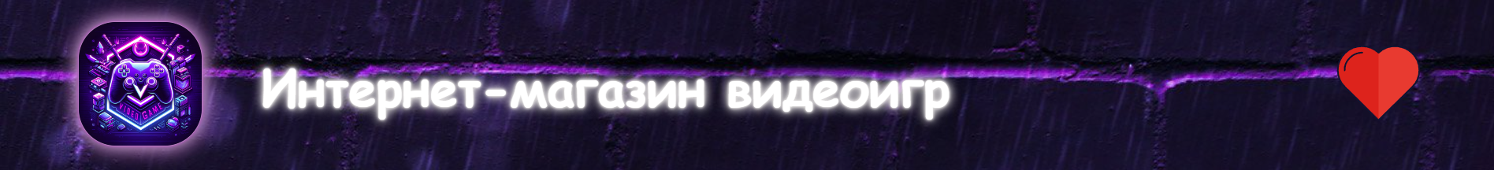

Рисунок 2.2 – Шапка веб-сайта





Рисунок 2.3 – Навигационное меню

Подвал сайта – блок, в котором располагаются ссылки на социальные сети, контактная информация и кнопка техподдержки. Подвал сайта представлен на рисунке 2.4.



Рисунок 2.4 – Подвал веб-сайта

Для связи между пользователями и компанией на страницу будет добавлена контактная форма, которая представлена на рисунке 2.5.

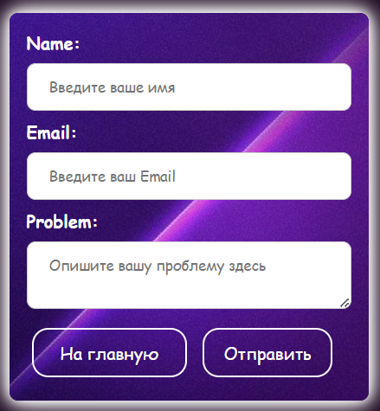

Рисунок 2.5 – Контактная форма

На страницу будут добавлены блоки с изображением и информацией игры. Блок с информацией представлен на рисунке 2.6.

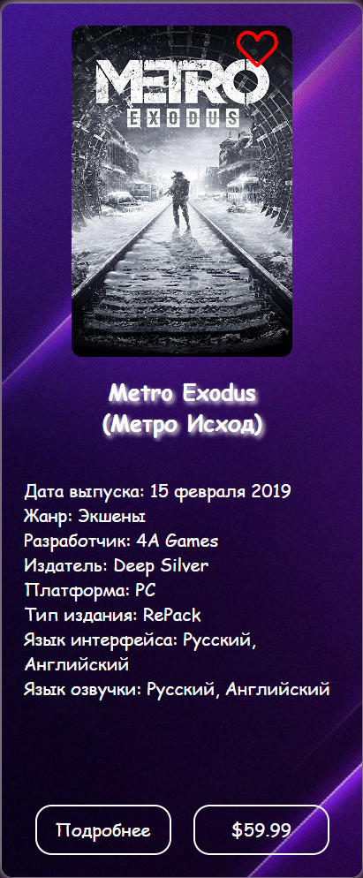

Рисунок 2.6 – Блок с информацией

2.6. Разработка спецэффектов

В навигационной панели при наведении на ссылки будет добавлено: появление тени вокруг рамки, изменение цвета заливки кнопки и изменение цвета текста.

На главной странице будет присутствовать перечень доступных видеоигр.

В разделе «О нас» будет представлена дополнительная информация о создателях сайта и при наведении на блоки с информацией изображение заднего фона будет менять свое положение.

2.7. Выводы

На текущем этапе были разработаны логотип, прототипы и макеты веб-сайта, чтобы облегчить процесс верстки. Также были упорядочены элементы страниц, такие как навигационное меню, логотип, основной контент каждой страницы, расположение картинок и подвала веб-сайта. Стилевое оформление веб-сайта было определено, включая основную цветовую палитру, шрифтовое оформление, элементы пользовательского интерфейса, а также эффекты и переходы, придающие динамику страницам.

3. Реализация структуры веб-сайта

3.1. Структура HTML-документа

Структура веб-сайта - это взаимосвязь между документами, входящими в его состав. При правильной структуре посетители могут легко перемещаться между его страницами, а программисты – легко манипулировать кодом, написанным в будущем.

Структура HTML-документа выполнена по стандарту HTML-5. В листинге 3.1 представлена декларация документа и основное содержимое тега head.

<!DOCTYPE html>

<html lang="ru">

<head>

<meta charset="UTF-8">

<meta name="viewport" content="width=device-width, initial-scale=1.0">

<title>Интернет-магазин видеоигр</title>

<link rel="stylesheet" href="/index.css">

</head>

Листинг 3.1 – Декларация и тег head

Тег <!DOCTYPE> используется для указания типа текущего документа, а атрибут lang в теге html устанавливает язык документа. В теге head метатеги определяют текущую кодировку, область просмотра и ее начальное масштабирование, а тег title задает название страницы. Каскадные таблицы стилей подключаются с помощью тегов link.

Для создания структуры тела документа были использованы семантические теги, такие как main, footer и header.

В десктопной версии страницы в шапке располагается логотип, название веб-сайта и вкладка «Избранное».

Листинг 3.2 – Структура тега header

<header class="header">

        <div class="logo-and-title">

            <a href="index.html">

                <div class="logo">

                    <img src="/images/logo.jpg" alt="Логотип сайта" class="logo-image">

                </div>

            </a>

            <a href="index.html" class="header-link">

                <h1>Интернет-магазин видеоигр</h1>

            </a>

            <a href="favorite.html" class="favorite">

                <lord-icon src="https://cdn.lordicon.com/igciyimj.json" trigger="hover"

                    colors="primary:#121331,secondary:#e83a30,tertiary:#ffc738,quaternary:#f9c9c0,quinary:#f24c00,senary:#ebe6ef"

                    class="heart">

                </lord-icon>

            </a>

    </header>

В теге footer находятся ссылки на социальные сети, номер телефона и кнопка для обращения в техподдержку. Подвал сайта выглядит одинаково на всех страницах.

<footer class="footer">

<div class="socials">

<a href="https://www.instagram.com/"><img src="/images/icon_instagram.png" alt="Instagram"

class="social-icon"></a>

<a href="https://web.telegram.org/a/"><img src="/images/icon_tg.png" alt="Telegram" class="social-icon"></a>

<a href="https://www.google.com/intl/ru/gmail/about/"><img src="/images/icon_gmail.png" alt="Gmail"

class="social-icon"></a>

<a href="https://github.com/"><img src="/images/icon_github.png" alt="Github" class="social-icon"></a>

</div>

<div class="xml">

<XML ID="dsoBook">

<?xml version="1.0"?>

<BOOK>

+375299780571

</BOOK>

</XML>

</div>

Листинг 3.3 – Структура тега footer

        <div class="footer-link-container">

            <a href="help.html" class="footer-link">Помощь</a>

            <a href="help.html">

                <svg version="1.0" xmlns="http://www.w3.org/2000/svg" width="50.000000pt" height="50.000000pt"

                    viewBox="0 0 320.000000 320.000000" preserveAspectRatio="xMidYMid meet">

                    <g transform="translate(0.000000,320.000000) scale(0.100000,-0.100000)" fill="#F3F3F3"

                        stroke="none">

                        <path d="…" />

                        <path d="…" />

                    </g>

                </svg></a>

        </div>

    </footer>

3.2. Добавление таблиц стилей CSS

В данном проекте подключение стилей осуществлялось внешне с помощью тега link и в некоторых случаях с помощью тега style в head. Стили хранятся в отдельных файлах, которые можно использовать для любых веб-страниц.

3.3. Использование стандартов XML (SVG)

XML – язык, который используется для структурированного хранения информации. При разработке данного проекта XML использовался для заполнения информацией содержимое подвала страницы. В листинге 3.4 находится пример информации.

<div class="xml">

<XML ID="dsoBook">

<?xml version="1.0"?>

<BOOK>

+375299780571

</BOOK>

</XML>

</div>

Листинг 3.4 –Хранение данных о номере телефона в XML

SVG— язык разметки масштабируемой векторной графики, созданный Консорциумом Всемирной паутины (W3C) и входящий в подмножество расширяемого языка разметки XML, предназначен для описания двумерной векторной и смешанной векторно/растровой графики в формате XML. В листинге 3.5 находится пример SVG изображения.

<svg version="1.0" xmlns="http://www.w3.org/2000/svg" width="50.000000pt" height="50.000000pt"

                    viewBox="0 0 320.000000 320.000000" preserveAspectRatio="xMidYMid meet">

                    <g transform="translate(0.000000,320.000000) scale(0.100000,-0.100000)" fill="#F3F3F3"

                        stroke="none">

                        <path d="M602 2837 c-91 -91 -105 -127 -58 -148 29 -14 58 4 124 76 l43 47

           123 -120 c102 -99 132 -122 175 -137 68 -22 129 -16 205 20 49 23 67 27 115

           22 31 -3 76 -13 100 -23 l44 -17 -39 -20 c-85 -43 -327 -255 -357 -312 -19

           -36 -22 -59 -25 -248 -5 -248 0 -287 37 -329 24 -27 36 -32 89 -36 52 -4 67 0

           113 24 71 39 97 79 144 222 l39 122 121 0 120 0 140 -140 c138 -138 165 -156

           193 -128 27 27 10 54 -100 165 -62 62 -110 114 -108 116 3 2 43 13 90 26 115

           30 147 63 101 105 -17 16 -23 15 -102 -8 -112 -32 -249 -48 -389 -45 -63 2

           -121 0 -127 -4 -7 -5 -33 -72 -58 -150 -50 -155 -73 -190 7 -5 -33

           95 7 23 7 23 47 -15 22 -22 46 -51 54 -66z" />

                    </g>

                </svg>

Листинг 3.5 – SVG изображение

3.4 Управление элементами DOM

Динамика и функциональность страницы была реализована при

помощи трансформаций и JavaScript. На главной странице были разработаны функции для увеличения размера кнопок на панели навигации. Пример представлен в листинге 3.6

const navLink = document.querySelectorAll(".nav-link");

navLink.forEach((link) => {

link.addEventListener("mouseover", () => {

link.style.transform = "scale(1.1)";

});

link.addEventListener("mouseout", () => {

link.style.transform = "scale(1)";

});

});

Листинг 3.6 – Функция очистки формы

3.5. Выводы

На данном этапе была создана структура веб-сайта, включая главную страницу и другие страницы, которые были определены на этапе создания прототипа. Все элементы и разделы сайта были интегрированы в соответствии с их расположением и функциональностью, как было определено на этапе создания прототипа.

Также были разработаны и внедрены необходимые функциональные элементы сайта, такие как навигационные меню, формы обратной связи, элементы визуального дизайна и другие. На этом этапе также проводилась верстка сайта, где были определены блоки контента, их расположение и структура, а также использование CSS для оформления и стилизации страниц.

В результате реализации структуры веб-сайта была создана функционирующая веб-платформа, которая соответствует требованиям, установленным на этапе создания прототипа. Веб-сайт готов к запуску и использованию пользователей после финальной проверки и корректировок.

4. Тестирование веб-сайта

4.1. Адаптивный дизайн

Для создания адаптивного дизайна в проекте использовалась Flex и Grid вёрстка, а также медиа-запросы, которые в зависимости от размеров экрана применяют различные стили. Grid вёрстка использовалась на основной странице и на всех страницах из навигационного меню. Flex вёрстка применялась на странице «Подробнее». Для всех страниц применялись медиа-запросы.

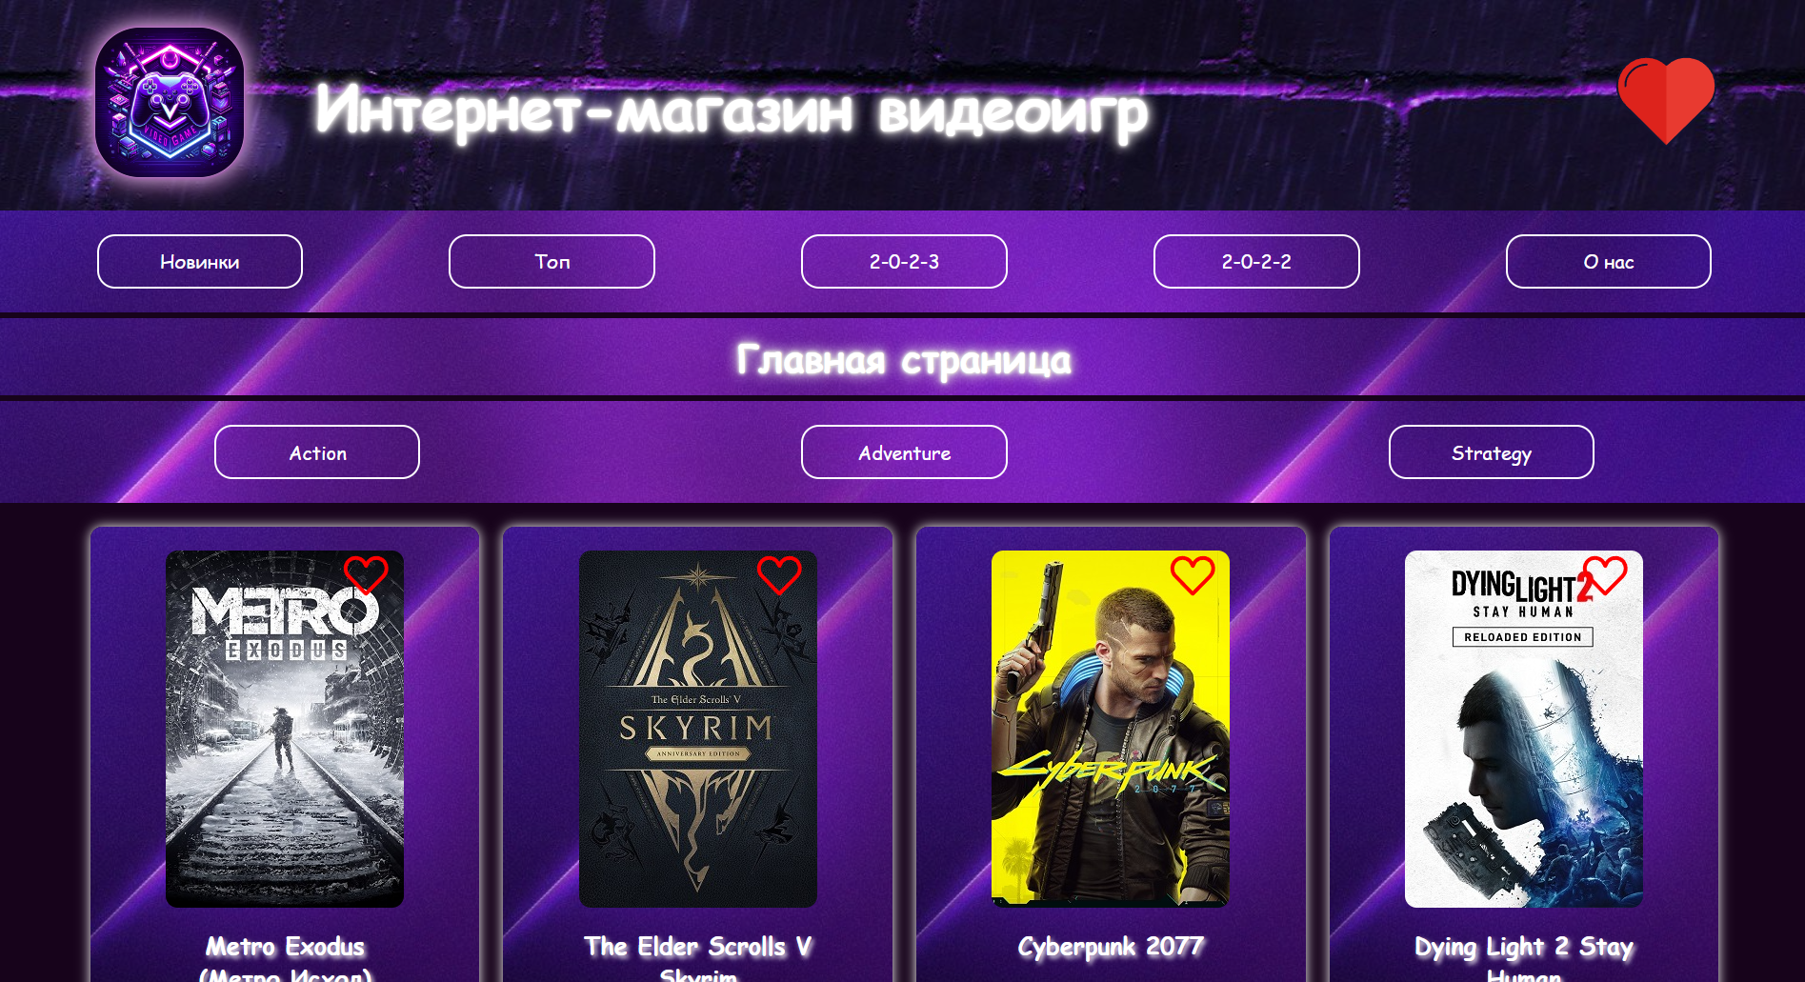

Рисунок 4.1 – Вид главной страницы для компьютеров

Медиа-запросы применялись для изменения положения элементов на страницах.

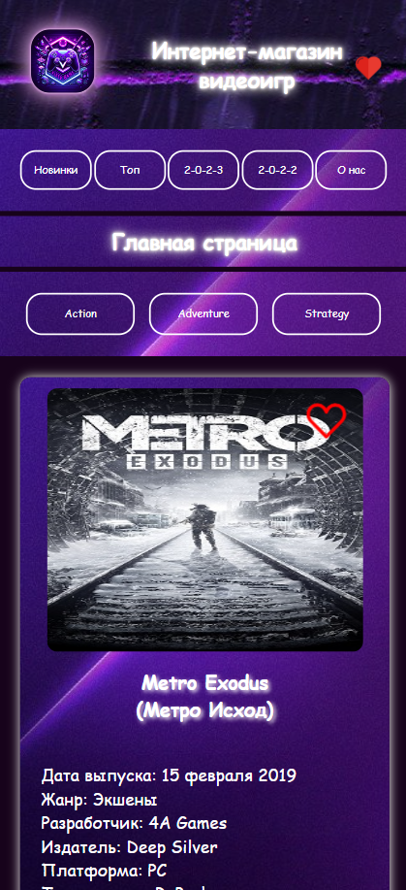

Рисунок 4.2 – Вид главной страницы для мобильных устройств.

4.3. Кроссбраузерность веб-сайта

Для того, веб-сайт мог отображаться одинаково хорошо во всех популярных браузерах без перебоев в функционировании и ошибок в верстке, с одинаково корректной читабельностью контента он должен быть кроссбраузерным. Примеры корректной работы веб сайта представлены на рисунках 4.4 и 4.5.

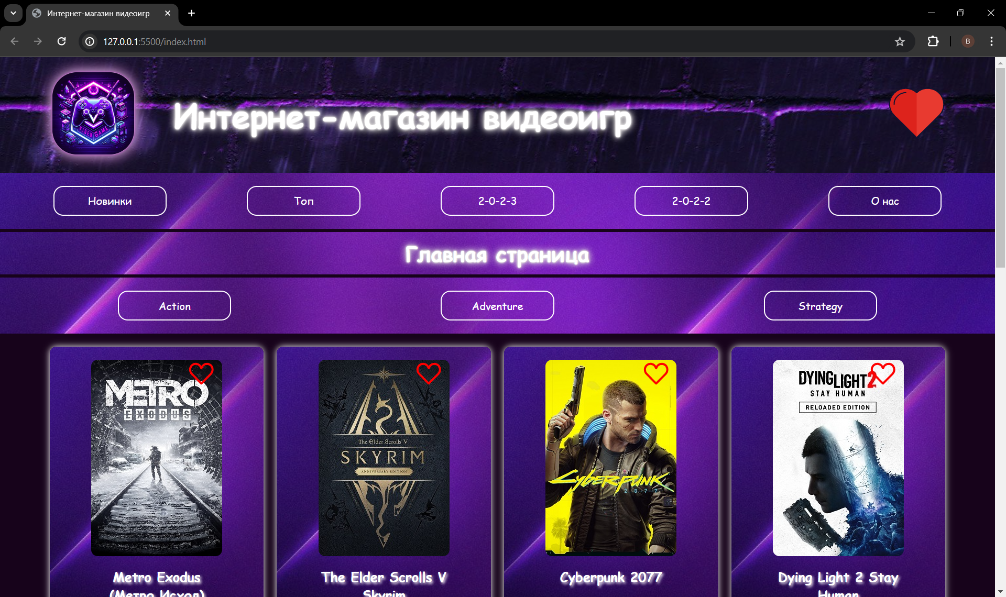

Рисунок 4.4 – Отображение страницы в браузере Chrome

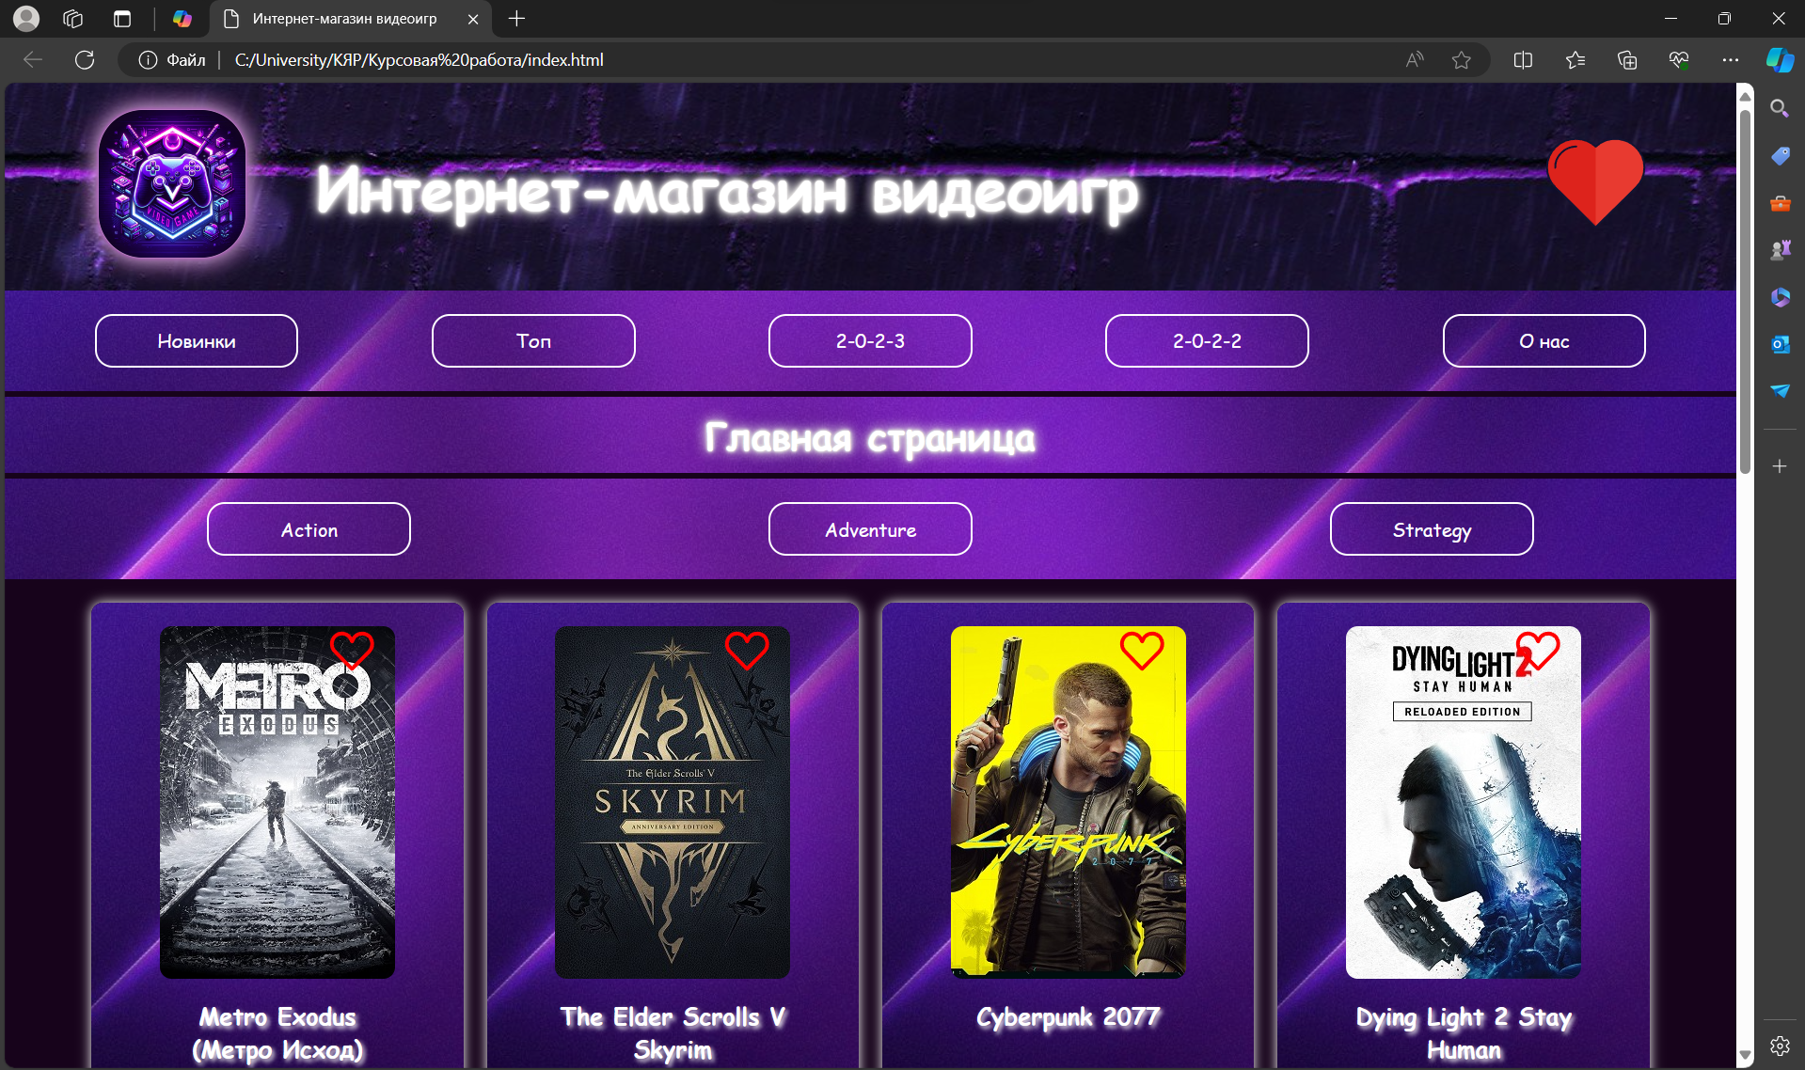

Рисунок 4.5 – Отображение страницы в браузере Edge

4.4. Руководство пользователя

Главная страница является точкой входа на веб-сайт. Вверху страницы

располагается горизонтальное меню в десктопной версии. В десктопной версии навигационное меню содержит ссылки на все остальные страницы. На главной странице располагается основной каталог интернет-магазина. Также на главной странице располагается подвал сайта с ссылками на популярные соцсети магазина.

Страница «О нас» содержит некоторую информацию, которая описывает сайт. Для того, чтобы перейти на страницу определённого ресторана нужно нажать на определенный пункт в навигационном меню или на соответствующие кнопки.

4.5 Вывод

Веб-сайт был протестирован в разных браузерах и на устройствах разного размера. Подготовлено краткое руководство пользователя для легкой адаптации к сайту и удобного использования его ресурсов.

Заключение

В результате выполнения проекта по созданию веб-сайта был успешно разработан и запущен новый сайт для выбранной компании. Веб-сайт прошел тестирование в различных браузерах и на разных устройствах, что позволило убедиться в его стабильной работе и удобстве использования для пользователей.

В ходе работы были успешно выполнены следующие поставленные задачи:

* проанализированы существующие языки разметки, инструменты и библиотеки для создания веб-сайта;
* разработан макет и прототип сайта;
* разработана структура веб-сайта;
* сайт наполнен информацией по теме;
* протестирован веб-сайт;
* разработано руководство пользователя.

Результатом успешной работы над проектом стал полноценный и функциональный веб-сайт, который может служить эффективным инструментом для продвижения бизнеса заказчика в Интернете.

Таким образом была полностью достигнута поставленная цель по разработке веб-сайта, были учтены все требования, все задачи курсового проекта выполнены.

Ссылка на репозиторий с курсовым проектом: https://github.com/VadimBerezka/University.

Список использованных источников

1. itorrents-igruha.org [Электронный ресурс] – Режим доступа: https://itorrents-igruha.org – Дата обращения: 19.02.2024.

2. Документация по Figma [Электронный ресурс]. — Режим доступа: https://help.figma.com – Дата доступа 28.02.2024.

3. Бесплатные иконки для графического дизайна, UX, социальных сетей и мобильных приложений [Электронный ресурс] – Режим доступа: https://icon8.ru – Дата обращения: 01.03.2024.

4. Документация по JavaScript/HTML [Электронный ресурс]. — Режим доступа: https://developer.mozilla.org – Дата доступа 11.03.2024.

5. W3C – Служба проверки разметки [Электронный ресурс] – Режим доступа: https://validator.w3.org. – Дата обращения: 20.04.2024.

ПРИЛОЖЕНИЕ Б

Макеты страниц

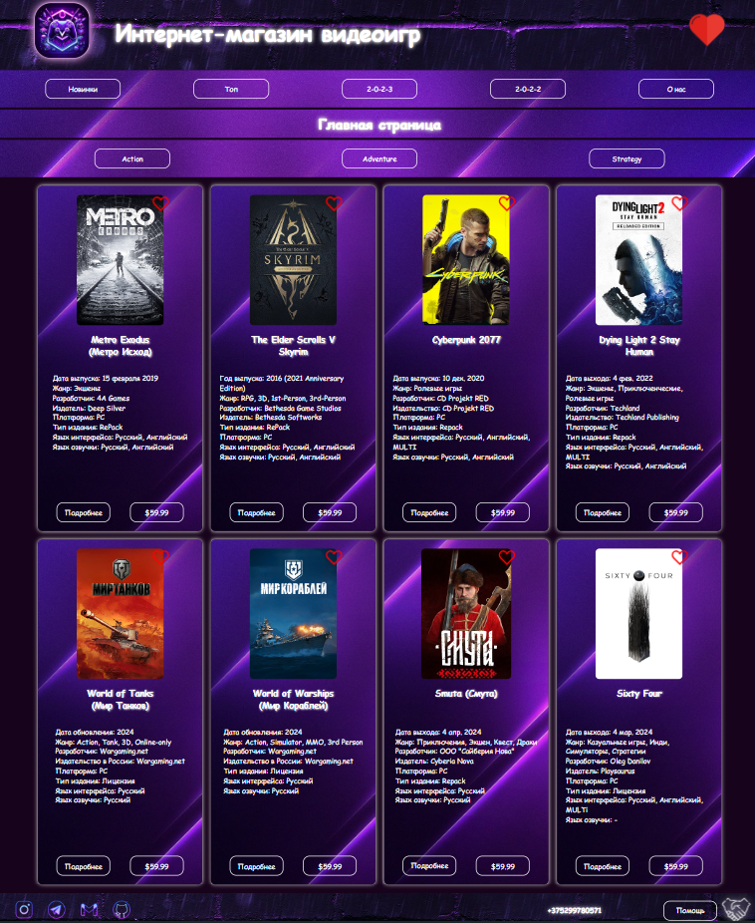 

Рисунок 1 – Главная страница

ПРИЛОЖЕНИЕ В

Листинг HTML

<nav class="navigation">

        <a href="nov.html" class="nav-link">Новинки</a>

        <a href="top.html" class="nav-link">Топ</a>

        <a href="2023.html" class="nav-link">2-0-2-3</a>

        <a href="2022.html" class="nav-link">2-0-2-2</a>

        <a href="about.html" class="nav-link">О нас</a>

    </nav>

    <h2 class="page-title">Главная страница</h2>

    <div class="genre-navigation">

        <a href="action.html" class="genge">Action</a>

        <a href="adventure.html" class="genge">Adventure</a>

        <a href="strategy.html" class="genge">Strategy</a>

    </div>

    <main class="main-content">

        <div class="game-container">

            <img src="/images/6.jpg" alt="Изображение игры" class="game-image">

            <lord-icon onclick="addToBean(event)" src="https://cdn.lordicon.com/xyboiuok.json" trigger="morph" state="morph-heart"

                colors="primary:red" style="width:50px;height:50px">

            </lord-icon>

            <h2 class="game-title">Metro Exodus (Метро Исход)

            </h2>

            <p class="game-description">Дата выпуска: 15 февраля 2019<br>

                Жанр: Экшены<br>

                Разработчик: 4A Games<br>

                Издатель: Deep Silver<br>

                Платформа: PC<br>

                Тип издания: RePack<br>

                Язык интерфейса: Русский, Английский<br>

                Язык озвучки: Русский, Английский

            </p>

            <div class="game-buttons">

                <a href="/more.html" class="game-link">Подробнее</a>

                <a href="buy.html" class="game-link">

                    <span class="price">$59.99</span>

                    <span class="buy-text">Купить</span>

                </a>

            </div>

        </div>

        <div class="game-container">

            <img src="/images/7.jpg" alt="Изображение игры" class="game-image">

            <lord-icon onclick="addToBean(event)" src="https://cdn.lordicon.com/xyboiuok.json" trigger="morph" state="morph-heart"

                colors="primary:red" style="width:50px;height:50px">

            </lord-icon>

            <h2 class="game-title">The Elder Scrolls V Skyrim

            </h2>

            <p class="game-description">Год выпуска: 2016 (2021 Anniversary Edition)<br>

                Жанр: RPG, 3D, 1st-Person, 3rd-Person<br>

                Разработчик: Bethesda Game Studios<br>

                Издатель: Bethesda Softworks<br>

                Тип издания: RePack<br>

                Платформа: PC<br>

                Язык интерфейса: Русский, Английский<br>

                Язык озвучки: Русский, Английский

            </p>

            <div class="game-buttons">

                <a href="/more.html" class="game-link">Подробнее</a>

                <a href="buy.html" class="game-link">

                    <span class="price">$59.99</span>

                    <span class="buy-text">Купить</span>

                </a>

            </div>

        </div>

        <div class="game-container">

            <img src="/images/8.jpg" alt="Изображение игры" class="game-image">

            <lord-icon onclick="addToBean(event)" src="https://cdn.lordicon.com/xyboiuok.json" trigger="morph" state="morph-heart"

                colors="primary:red" style="width:50px;height:50px">

            </lord-icon>

            <h2 class="game-title">Cyberpunk 2077

            </h2>

            <p class="game-description">Дата выпуска: 10 дек. 2020<br>

                Жанр: Ролевые игры<br>

                Разработчик: CD Projekt RED<br>

                Издательство: CD Projekt RED<br>

                Платформа: PC<br>

                Тип издания: Repack<br>

                Язык интерфейса: Русский, Английский, MULTI<br>

                Язык озвучки: Русский, Английский

            </p>

            <div class="game-buttons">

                <a href="/more.html" class="game-link">Подробнее</a>

                <a href="buy.html" class="game-link">

                    <span class="price">$59.99</span>

                    <span class="buy-text">Купить</span>

                </a>

            </div>

        </div>

        <div class="game-container">

            <img src="/images/9.jpg" alt="Изображение игры" class="game-image">

            <lord-icon onclick="addToBean(event)" src="https://cdn.lordicon.com/xyboiuok.json" trigger="morph" state="morph-heart"

                colors="primary:red" style="width:50px;height:50px">

            </lord-icon>

            <h2 class="game-title">Dying Light 2 Stay Human</h2>

            <p class="game-description">

                Дата выхода: 4 фев. 2022<br>

                Жанр: Экшены, Приключенческие, Ролевые игры<br>

                Разработчик: Techland<br>

                Издательство: Techland Publishing<br>

                Платформа: PC<br>

                Тип издания: Repack<br>

                Язык интерфейса: Русский, Английский, MULTI<br>

                Язык озвучки: Русский, Английский</p>

            <div class="game-buttons">

                <a href="/more.html" class="game-link">Подробнее</a>

                <a href="buy.html" class="game-link">

                    <span class="price">$59.99</span>

                    <span class="buy-text">Купить</span>

                </a>

            </div>

        </div>

        <div class="game-container">

            <img src="/images/1.jpg" alt="Изображение игры" class="game-image">

            <lord-icon onclick="addToBean(event)" src="https://cdn.lordicon.com/xyboiuok.json" trigger="morph" state="morph-heart"

                colors="primary:red" style="width:50px;height:50px">

            </lord-icon>

            <h2 class="game-title">World of Tanks (Мир Танков)</h2>

            <p class="game-description">

                Дата обновления: 2024<br>

                Жанр: Action, Tank, 3D, Online-only<br>

                Разработчик: Wargaming.net<br>

                Издательство в России: Wargaming.net<br>

                Платформа: PC<br>

                Тип издания: Лицензия<br>

                Язык интерфейса: Русский<br>

                Язык озвучки: Русский</p>

            <div class="game-buttons">

                <a href="/more.html" class="game-link">Подробнее</a>

                <a href="buy.html" class="game-link">

                    <span class="price">$59.99</span>

                    <span class="buy-text">Купить</span>

                </a>

            </div>

        </div>

        <div class="game-container">

            <img src="/images/2.jpg" alt="Изображение игры" class="game-image">

            <lord-icon onclick="addToBean(event)" src="https://cdn.lordicon.com/xyboiuok.json" trigger="morph" state="morph-heart"

                colors="primary:red" style="width:50px;height:50px">

            </lord-icon>

            <h2 class="game-title">World of Warships (Мир Кораблей)

            </h2>

            <p class="game-description">Дата обновления: 2024<br>

                Жанр: Action, Simulator, MMO, 3rd Person<br>

                Разработчик: Wargaming.net<br>

                Издательство в России: Wargaming.net<br>

                Тип издания: Лицензия<br>

                Язык интерфейса: Русский<br>

                Язык озвучки: Русский</p>

            <div class="game-buttons">

                <a href="/more.html" class="game-link">Подробнее</a>

                <a href="buy.html" class="game-link">

                    <span class="price">$59.99</span>

                    <span class="buy-text">Купить</span>

                </a>

            </div>

        </div>

        <div class="game-container">

            <img src="/images/3.jpeg" alt="Изображение игры" class="game-image">

            <lord-icon onclick="addToBean(event)" src="https://cdn.lordicon.com/xyboiuok.json" trigger="morph" state="morph-heart"

                colors="primary:red" style="width:50px;height:50px">

            </lord-icon>

            <h2 class="game-title">Smuta (Смута)</h2>

            <p class="game-description">Дата выхода: 4 апр. 2024<br>

                Жанр: Приключения, Экшен, Квест, Драки<br>

                Разработчик: ООО "Сайберия Нова"<br>

                Издатель: Cyberia Nova<br>

                Платформа: PC<br>

                Тип издания: Repack<br>

                Язык интерфейса: Русский<br>

                Язык озвучки: Русский</p>

            <div class="game-buttons">

                <a href="/more.html" class="game-link">Подробнее</a>

                <a href="buy.html" class="game-link">

                    <span class="price">$59.99</span>

                    <span class="buy-text">Купить</span>

                </a>

            </div>

        </div>

        <div class="game-container">

            <img src="/images/13.jpg" alt="Изображение игры" class="game-image">

            <lord-icon onclick="addToBean(event)" src="https://cdn.lordicon.com/xyboiuok.json" trigger="morph" state="morph-heart"

                colors="primary:red" style="width:50px;height:50px">

            </lord-icon>

            <h2 class="game-title">Sixty Four</h2>

            <p class="game-description">Дата выхода: 4 мар. 2024<br>

                Жанр: Казуальные игры, Инди, Симуляторы, Стратегии<br>

                Разработчик: Oleg Danilov<br>

                Издатель: Playsaurus<br>

                Платформа: PC<br>

                Тип издания: Лицензия<br>

                Язык интерфейса: Русский, Английский, MULTi<br>

                Язык озвучки: -</p>

            <div class="game-buttons">

                <a href="/more.html" class="game-link">Подробнее</a>

                <a href="buy.html" class="game-link">

                    <span class="price">$59.99</span>

                    <span class="buy-text">Купить</span>

                </a>

            </div>

        </div>

    </main>

Листинг 1 – Главная страница

ПРИЛОЖЕНИЕ Г

Листинг CSS и SCSS

body {

    background-color: #17031b;

    color: #FFFFFF;

    font-family: 'Press Start 2P', cursive;

    margin: 0;

    padding: 0;

    display: flex;

    flex-direction: column;

    min-height: 100vh;

    background-size: cover;

}

.header {

    display: flex;

    justify-content: space-between;

    align-items: center;

    padding: 20px;

    background-image: url("/images/back4.jpg");

    background-repeat: no-repeat;

}

.header h1 {

    text-align: center;

    font-size: 50px;

    color: #FFFFFF;

    text-shadow: 0 0 1px #dfdddd, 0 0 2px #dfdddd, 0 0 3px #dfdddd, 0 0 4px #dfdddd, 0 0 10px #dfdddd, 0 0 12px #dfdddd;

    margin-left: 30px;

}

.logo-and-title {

    display: flex;

    align-items: center;

}

.header-link {

    color: #FFFFFF;

    text-decoration: none;

}

.header-link:hover {

    text-shadow: none;

}

.logo-image {

    width: 125px;

    border-radius: 30%;

    margin-right: 30px;

    margin-left: 60px;

    box-shadow: 0 0 1px #FFFFFF, 0 0 2px #810791, 0 0 3px #FFFFFF, 0 0 4px #810791, 0 0 20px #FFFFFF, 0 0 25px #810791;

}

.header {

    display: flex;

    align-items: center;

    justify-content: space-between;

}

.logo-and-title {

    display: flex;

    align-items: center;

}

.heart {

    cursor: pointer;

    margin-top: 20px;

    width: 100px;

    height: 100px;

}

Листинг 1 – Шапка страницы

.social-icon {

    width: 50px;

    height: 50px;

    margin: 0 10px;

    transition: transform 0.3s ease;

}

.social-icon:hover {

    transform: scale(1.2);

}

.footer {

    height: 40px;

    display: flex;

    justify-content: space-between;

    align-items: center;

    padding: 20px;

    background-image: url("/images/back4.jpg");

    background-repeat: no-repeat;

}

.footer-link-container {

    display: flex;

    align-items: center;

}

.footer-link {

    color: #FFFFFF;

    text-decoration: none;

    border: 2px solid #FFFFFF;

    border-radius: 15px;

    padding: 10px;

    transition: all 0.3s ease;

    display: inline-block;

    width: 100px;

    text-align: center;

    margin-right: 10px;

}

.footer-link:hover {

    color: #480578;

    background-color: #FFFFFF;

    box-shadow: 0 0 10px #FFFFFF, 0 0 20px #FFFFFF, 0 0 30px #FFFFFF;

}

svg:hover {

    filter: drop-shadow(0 0 10px #FFFFFF);

}

/* Анимация пульсации */

@keyframes pulse {

    0% {

        filter: drop-shadow(0 0 0 #FFFFFF);

    }

    50% {

        filter: drop-shadow(0 0 10px #FFFFFF);

    }

    100% {

        filter: drop-shadow(0 0 0 #FFFFFF);

    }

}

svg {

    animation: pulse 2s infinite;

    filter: hue-rotate(0deg);

    transition: filter 2s linear;

}

svg:hover {

    filter: hue-rotate(360deg);

}

.xml {

    color: #FFFFFF;

    text-shadow: 0 0 1px #dfdddd, 0 0 2px #dfdddd, 0 0 3px #dfdddd, 0 0 4px #dfdddd, 0 0 10px #dfdddd, 0 0 12px #dfdddd;

    margin-left: 800px;

}

Листинг 2 – Подвал страницы

@media screen and (max-width: 391px) {

    .header h1 {

        font-size: 20px;

        margin-left: 10px;

    }

    .logo-image {

        width: 60px;

        margin-left: 10px;

        margin-right: 0%;

    }

    .heart {

        width: 50px;

        height: 30px;

        top: 30px;

        right: 15px;

    }

    lord-icon {

        position: absolute;

        top: 15px;

        right: 35px;

        cursor: pointer;

        width: 50px;

        height: 50px;

    }

    .page-title {

        font-size: 20px;

        background-image: url("/images/back6.jpg");

        background-repeat: no-repeat;

        background-position: -40px -40px;

    }

    .genre-navigation {

        background-image: url("/images/back6.jpg");

        background-repeat: no-repeat;

        background-position: -65px -65px;

        height: 40px;

    }

    .navigation a,

    .genre-navigation a {

        width: 80px;

        font-size: 10px;

        margin-right: 2px;

    }

    .main-content {

        grid-template-columns: repeat(auto-fill, minmax(200px, 1fr));

        width: 350px;

    }

    .game-container {

        padding: 10px;

    }

    .game-title {

        font-size: 18px;

        width: 150px;

    }

    .game-link {

        width: 30%;

        font-size: small;

    }

    .game-description {

        height: 200px;

    }

    .social-icon {

        width: 30px;

        height: 30px;

    }

    .footer-link {

        width: 70px;

        font-size: small;

    }

    .game-image {

        height: 250px;

        width: 300px;

    }

    svg {

        width: 30px;

        height: 30px;

    }

    .xml {

        color: #FFFFFF;

        text-shadow: 0 0 1px #dfdddd, 0 0 2px #dfdddd, 0 0 3px #dfdddd, 0 0 4px #dfdddd, 0 0 10px #dfdddd, 0 0 12px #dfdddd;

        margin-left: -10px;

    }

}

Листинг 3 – Медиа-запрос

ПРИЛОЖЕНИЕ Д

Листинг XML-файла

            <XML ID="dsoBook">

            <?xml version="1.0"?>

            <BOOK>

                +375299780571

            </BOOK>

        </XML>

Листинг 1 – хранение номера телефона в формате XML

ПРИЛОЖЕНИЕ Е

Листинг SVG

<svg version="1.0" xmlns="http://www.w3.org/2000/svg" width="50.000000pt" height="50.000000pt"

                    viewBox="0 0 320.000000 320.000000" preserveAspectRatio="xMidYMid meet">

                    <g transform="translate(0.000000,320.000000) scale(0.100000,-0.100000)" fill="#F3F3F3"

                        stroke="none">

                        <path d="M602 2837 c-91 -91 -105 -127 -58 -148 29 -14 58 4 124 76 l43 47

           123 -120 c102 -99 132 -122 175 -137 68 -22 129 -16 205 20 49 23 67 27 115

           22 31 -3 76 -13 100 -23 l44 -17 -39 -20 c-85 -43 -327 -255 -357 -312 -19

           -36 -22 -59 -25 -248 -5 -248 0 -287 37 -329 24 -27 36 -32 89 -36 52 -4 67 0

           113 24 71 39 97 79 144 222 l39 122 121 0 120 0 140 -140 c138 -138 165 -156

           193 -128 27 27 10 54 -100 165 -62 62 -110 114 -108 116 3 2 43 13 90 26 115

           30 147 63 101 105 -17 16 -23 15 -102 -8 -112 -32 -249 -48 -389 -45 -63 2

           -121 0 -127 -4 -7 -5 -33 -72 -58 -150 -50 -155 -73 -190 7 -5 -33

           95 7 23 7 23 47 -15 22 -22 46 -51 54 -66z" />

                    </g>

                </svg>

Листинг 1 – Иконка техподдержки

ПРИЛОЖЕНИЕ Ж

Листинг JavaScript

const navLink = document.querySelectorAll(".nav-link");

navLink.forEach((link) => {

  link.addEventListener("mouseover", () => {

    link.style.transform = "scale(1.1)";

  });

  link.addEventListener("mouseout", () => {

    link.style.transform = "scale(1)";

  });

});

Листинг 1 – Работа увеличения размера кнопок панели навигации

function addToBean(event) {

  let arr = document.getElementsByTagName("lord-icon");

  let index;

  for (let i = 0; i < arr.length; i++) {

    if (arr[i] === event.target) {

      index = i - 1;

    }

  }

  let name = document.getElementsByClassName("game-title")[index].innerHTML;

  let price = document.getElementsByClassName("price")[index].innerHTML;

  let picture = document.getElementsByClassName("game-image")[index].src;

  let flag = true,

    str;

  for (let i = 0; i < sessionStorage.length; i++) {

    str = i;

    if (sessionStorage[`${str}name`] === name) {

      alert("Товар удален из корзины");

      deleteFromBean(str);

      return;

    }

  }

  if (flag) {

    let leng = sessionStorage.length / 3 + 1;

    sessionStorage.setItem(`${leng}name`, name);

    sessionStorage.setItem(`${leng}price`, price);

    sessionStorage.setItem(`${leng}picture`, picture);

  }

}

Листинг 2 – Функция добавления элемента в избранное

function deleteFromBean(str, event) {

  for (; str < sessionStorage.length / 3; str++) {

    sessionStorage.setItem(`${str}name`, sessionStorage[`${str + 1}name`])

  }

  sessionStorage.removeItem(`${str}name`)

  sessionStorage.removeItem(`${str}price`)

  sessionStorage.removeItem(`${str}picture`)

}

Листинг 3 – Функция удаления элемента из избранного

window.addEventListener("load", () => {

  sessionStorage.IsThisFirstTime_Log_From_LiveServer ? sessionStorage.removeItem("IsThisFirstTime_Log_From_LiveServer") : (null)

  let temp = [];

  let name, price, picture, item;

  for (let i = 1; i < sessionStorage.length; i = i + 3) {

    if (i == 1) {

      name = sessionStorage.getItem(`${i}name`);

      price = sessionStorage.getItem(`${i}price`);

      picture = sessionStorage.getItem(`${i}picture`);

    } else {

      name = sessionStorage.getItem(`${parseInt(i + 2) / 3}name`);

      price = sessionStorage.getItem(`${parseInt(i + 2) / 3}price`);

      picture = sessionStorage.getItem(`${parseInt(i + 2) / 3}picture`);

    }

    item = { name: name, price: price, picture: picture };

    temp.push(item);

  }

  const main = document.querySelector("main");

  temp.forEach((item) => {

    const node = document.createElement("div");

    node.classList.add("game-container");

    const imageContainer = document.createElement("div");

    imageContainer.classList.add("game-image");

    const image = document.createElement("img");

    image.src = item.picture;

    imageContainer.appendChild(image);

    node.appendChild(imageContainer);

    const heart = document.createElement("div");

    heart.classList.add("del")

    heart.addEventListener("click", deleteFromBean)

    heart.innerHTML = "x"

    node.appendChild(heart);

    const name = document.createElement("h2");

    name.classList.add("game-title");

    name.textContent = item.name;

    node.appendChild(name);

    const price = document.createElement("div");

    price.classList.add("price");

    price.textContent = item.price;

    node.appendChild(price);

    main.appendChild(node);

  });

});

let delButtons = Array.from(document.getElementsByClassName("del"))

delButtons.forEach((button) => { button.addEventListener('click', deleteFromBean) })

function deleteFromBean(event) {

  let arr = document.getElementsByClassName("del");

  let index;

  for (let i = 0; i < arr.length; i++) {

    if (arr[i] === event.target) {

      index = i;

    }

  }

  let name = document.getElementsByClassName("game-title")[index].innerHTML;

  let gamesContainersArray = Array.from(document.getElementsByClassName("game-container"));

  let gamesArray = Array.from(document.getElementsByClassName("game-title"));

  console.log(gamesArray)

  let deleteIndex;

  for (let i = 0; i < gamesArray.length; i++) {

    if (gamesArray[i].innerHTML === name) {

      deleteIndex = i;

      console.log(gamesArray[i].innerHTML)

    }

  }

  console.log(name)

  console.log(deleteIndex)

  console.log(gamesContainersArray)

  gamesContainersArray[deleteIndex].parentNode.removeChild(gamesContainersArray[deleteIndex])

  let str;

  for (let i = 0; i < sessionStorage.length; i++) {

    str = i;

    if (sessionStorage[`${str}name`] === name) {

      break;

    }

  }

  console.log(str)

  for (; str < sessionStorage.length / 3; str++) {

    sessionStorage.setItem(`${str}name`, sessionStorage[`${str + 1}name`])

  }

  sessionStorage.removeItem(`${str}name`)

  sessionStorage.removeItem(`${str}price`)

  sessionStorage.removeItem(`${str}picture`)

}

Листинг 4 – Добавление и удаление элементов из избранного

function validateForm() {

    var cardNumber = document.forms["myForm"]["cardNumber"].value;

    var cardHolder = document.forms["myForm"]["cardHolder"].value;

    var expiryMonth = document.forms["myForm"]["expiryMonth"].value;

    var expiryYear = document.forms["myForm"]["expiryYear"].value;

    var cvv = document.forms["myForm"]["cvv"].value;

    var email = document.forms["myForm"]["email"].value;

    var emailRegex = /^[a-zA-Z0-9._-]+@[a-zA-Z0-9.-]+\.[a-zA-Z]{2,6}$/;

    var cardNumberRegex = /^[0-9]{16}$/;

    var cvvRegex = /^[0-9]{3,4}$/;

    var currentDate = new Date();

    var currentYear = currentDate.getFullYear();

    var currentMonth = (currentDate.getMonth() + 1).toString().padStart(2, '0'); // Получение текущего месяца в формате "MM"

    if (cardNumber == "" || cardHolder == "" || expiryMonth == "" || expiryYear == "" || cvv == "" || email == "") {

        alert("Все поля должны быть заполнены");

        return false;

    } else if (!emailRegex.test(email)) {

        alert("Email введен некорректно");

        return false;

    } else if (!cardNumberRegex.test(cardNumber)) {

        alert("Номер карты должен состоять из 16 цифр");

        return false;

    } else if (!cvvRegex.test(cvv)) {

        alert("CVV должен состоять из 3 или 4 цифр");

        return false;

    } else if (expiryYear == currentYear && expiryMonth < currentMonth) {

        alert("Невозможно выбрать текущую дату истечения срока карты");

        return false;

    } else {

        var confirmation = confirm("Вы уверены, что хотите оформить заказ?");

        if (confirmation == true) {

            alert("Ваш заказ успешно оформлен");

            document.forms["myForm"]["cardNumber"].value = "";

            document.forms["myForm"]["cardHolder"].value = "";

            document.forms["myForm"]["expiryMonth"].value = "";

            document.forms["myForm"]["expiryYear"].value = "";

            document.forms["myForm"]["cvv"].value = "";

            document.forms["myForm"]["email"].value = "";

            window.location.href = "index.html";

        }

        return false;

    }

}

Листинг 5 – Функция проверки полей формы для покупки на валидность

    function validateForm() {

            var name = document.forms["myForm"]["name"].value;

            var email = document.forms["myForm"]["email"].value;

            var problem = document.forms["myForm"]["problem"].value;

            var emailRegex = /^[a-zA-Z0-9._-]+@[a-zA-Z0-9.-]+\.[a-zA-Z]{2,6}$/;

            if (name == "" || email == "" || problem == "") {

                alert("Все поля должны быть заполнены");

                return false;

            } else if (!emailRegex.test(email)) {

                alert("Email введен некорректно");

                return false;

            } else {

                alert("Ваше сообщение отправлено, ожидайте ответа");

                window.location.href = "index.html";

                return false;

            }

        }

Листинг 6 – Функция проверки полей формы для техподдержки на валидность